**1:Bảng Quyết Định**

|  |  |  |  |  |  |  |
| --- | --- | --- | --- | --- | --- | --- |
|  |  |  | **TC1** | **TC2** | **TC3** | **TC4** |
| **Điều kiện** | **C1** | Người lớn | 1 | 0 | 1 | 0 |
| **C2** | Trẻ em | 0 | 1 | 0 | 1 |
| **C3** | Business Class | 1 | 1 | 0 | 0 |
| **C4** | Economy Class | 0 | 0 | 1 | 1 |
| **Kết quả** | **E1** | 4.000.000 | 1 | 0 | 0 | 0 |
| **E2** | 1.500.000 | 0 | 1 | 0 | 0 |
| **E3** | 3.000.000 | 0 | 0 | 1 | 0 |
| **E4** | 700.000 | 0 | 0 | 0 | 1 |

|  |  |  |  |
| --- | --- | --- | --- |
| **ID** | **MÔ TẢ** | **Các bước thực hiện** | **Kết quả mong đợi** |
| **TC1** | Kiểm định rằng chọn Người lớn và Bussiness class thì giá vé là 4.000.000VND | 1.Chọn loại vé Hạng Thượng Gia(Bussiness class)  2.Chọn hành khách Người lớn  3.Quan sát giá tiền | Gía tiền hiển thị là 4.000.000VND |
| **TC2** | Kiểm định rằng chọn Trẻ em và Bussiness class thì giá vé là 1.500.000VND | 1.Chọn loại vé Hạng Thượng Gia(Bussiness class)  2.Chọn hành khách Trẻ em  3.Quan sát giá tiền | Gía tiền hiển thị là 1.500.000VND |
| **TC3** | Kiểm định rằng chọn Người lớn và Economy Class thì giá vé là 3.000.000VND | 1.Chọn loại vé Hạng Thượng Gia(Economy Class)  2.Chọn hành khách Người lớn  3.Quan sát giá tiền | Gía tiền hiển thị là 3.000.000VND |
| **TC4** | Kiểm định rằng chọn Trẻ em và Economy Class thì giá vé là 700.000VND | 1.Chọn loại vé Hạng Thượng Gia(Economy Class)  2.Chọn hành khách Trẻ em  3.Quan sát giá tiền | Gía tiền hiển thị là 700.000VND |

**2: Có thể nhập hơn 50 ký tự vào các trường “Password”, và “Confirm Password”**

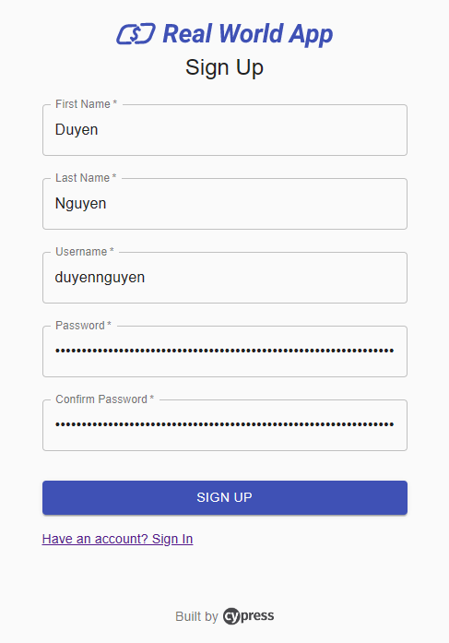

**Mô tả**

**- Các bước thực hiện**

* . Vào trang đăng ký (SING UP)
* . Điền đầy đủ vào các trường “First Name”, “Last Name”, “UserName”
* . Nhập chuỗi dài hơn 50 ký tự vào trường “Password”.
* . Nhập chuỗi dài hơn 50 ký tự vào trường “Confirm Password”.

**- Kết quả thực tế:**

* . Người dung có thể nhập hơn 50 ký tự vào trường “Password”.
* . Người dung có thể nhập hơn 50 ký tự vào trường “Confirm Password”.

**- Kết quả mong đợi:**

* . Độ dài của trường “Password”: tối thiểu là 8 ký tự và tối đa 50 ký tự
* . Độ dài của trường “Confirm Password”: tối thiểu là 8 ký tự và tối đa 50 ký tự
* . Người dùng chỉ được nhập đến 50 ký tự, sau đó không nhập được thêm và có thông báo lỗi “Maxium length is 50-characters”.